Domácí úkoly 7. 1. 2021 – 5. třída
Zdravím Vás, milí páťáci, dnes máte trošku interaktivní práci. Budete psát do sešitu, pracovat na PC i s mobilem. Přečtěte si vždy celé zadání, ať máte vše splněno.
ČESKÝ JAZYK:
- Z této tabulky vyber vždy slovo se správně doplněným i/y. Pokud jsi neudělal(a) chybu, přečteš si 1. sloku básničky Josefa Kainara – Vysvědčení. Ze zbylých okýnek ti vznikne sloka 2.
A nyní úkol: Básničku opiš do sešitu ČJ – školní, snaž se každou sloku rozdělit na 4 verše. Nezapomeň, že mezi slokami musíš vynechat řádek. Nad všechna slova napiš slovní druhy.
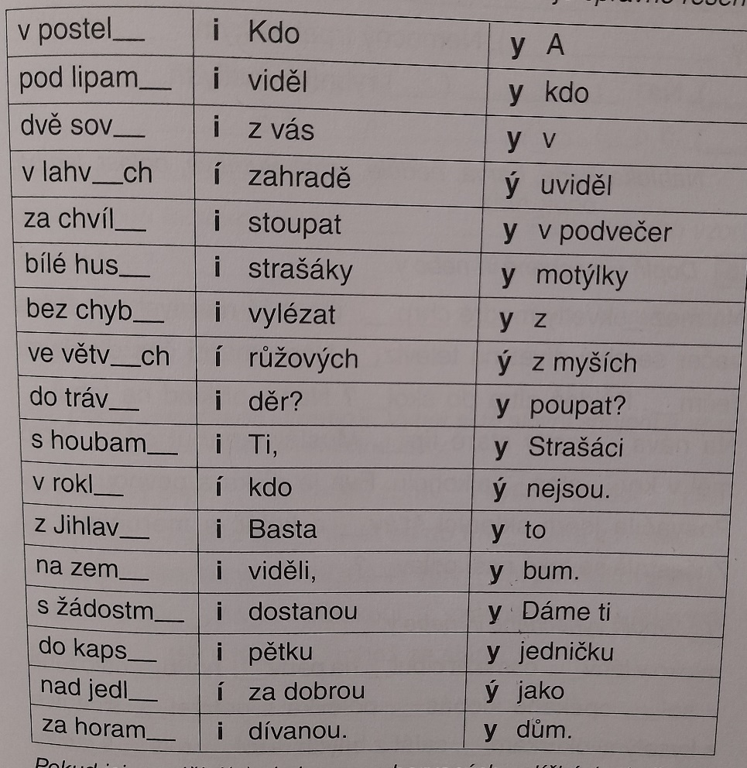

MATEMATIKA:
Procvičuj na umimematiku.cz: vyber si téma, které potřebuješ procvičit.
Úkol: přes whatsapp mi pošli 3 fotky 3 cvičení, která jsi procvičoval(a), každý ze svého čísla, ne přes skupinu.

ANGLIČTINA:
PS: 22/1 – podle obrázku dopiš název na předchystané čárky
22/2 – najdi v osmisměrce dalších 5 věcí
Procvičuj na těchto odkazech: stačí na ně kliknout (jsou to krátká cvičení)
https://wordwall.net/resource/5358883/have-got-czech
https://wordwall.net/resource/6677989/answer-5ro%C4%8D

Pěkný zbytek dne Z. S.
